CENTRO UNIVERSITÁRIO NOSSA SENHORA APARECIDA

TECNOLOGIA EM ANÁLISE E DESENVOLVIMENTO DE SISTEMAS

PROJETO INTERDISCIPLINAR III

PADOK - SISTEMA INTEGRADO DE GESTÃO EMPRESARIAL: SOFTWARE COM FOCO EM PANIFICADORAS

Aline Cantuária Klauck

Caio Alexandre Oliveira Alves

Prof. Esp. Pabllo Borges Cardoso

Aparecida de Goiânia, 2021

CENTRO UNIVERSITÁRIO NOSSA SENHORA APARECIDA

TECNOLOGIA EM ANÁLISE E DESENVOLVIMENTO DE SISTEMAS

PROJETO INTERDISCIPLINAR III

PADOK - SISTEMA INTEGRADO DE GESTÃO EMPRESARIAL: SOFTWARE COM FOCO EM PANIFICADORAS

Projeto Interdisciplinar III apresentado à coordenação do Curso Superior de Tecnologia em Análise e Desenvolvimento de Sistemas do Centro Universitário Nossa Senhora Aparecida – UniFANAP, para obtenção do grau de Tecnologia em Análise de Sistemas.

Orientador: Prof. Esp. Pabllo Borges Cardoso

Aparecida de Goiânia, 2021

Klauck, Aline Cantuaria

K63p PADOK – Sistema integrado de gestão empresarial: software com foco em panificadoras. / Aline Cantuaria Klauck, Caio Alexandre Oliveira Alves, orientação [Pabllo Borges Cardoso]. – Aparecida de Goiânia-GO, 2021

x, 37 f. ; 29 cm

Projeto Interdisciplinar III (Curso Superior de Tecnologia em Análise e Desenvolvimento de Sistemas) – Centro Universitário Nossa Senhora Aparecida - UniFANAP, Campus Bela Morada, Aparecida de Goiânia, 2021.

1. Gestão empresarial em padaria. 2. ERP. 3. Software para panificadora. I. Alves, Caio Alexandre Oliveira. II. Cardoso, Pabllo Borges (orient.). III. Centro Universitário Nossa Senhora Aparecida - UniFANAP. IV. Título.

CDU 658

CENTRO UNIVERSITÁRIO NOSSA SENHORA APARECIDA

TECNOLOGIA EM ANÁLISE E DESENVOLVIMENTO DE SISTEMAS

PROJETO INTERDISCIPLINAR III

Aline Cantuária Klauck

Caio Alexandre Oliveira Alves

PADOK – SISTEMA INTEGRADO DE GESTÃO EMPRESARIAL: SOFTWARE COMO FOCO EM PANIFICADORAS

Projeto Interdisciplinar III apresentado em cumprimento às exigências do Curso de Tecnologia em Análise e Desenvolvimento de Sistemas.

Avaliado em ______ / _____ / _____

Nota Final: ( ) _____________

**_________________________________________________________**

Professor Orientador Especialista Pabllo Borges Cardoso

**_________________________________________________________**

Professora Avaliadora Mestra Maria Rita Almeida Gonzaga

**_________________________________________________________**

Professor Avaliador Especialista Saul Matuzinhos de Moura

Aparecida de Goiânia, 2021

RESUMO

Este trabalho se trata do desenvolvimento de um sistema de gestão para empresas de pequeno porte, mais especificamente panificadoras de serviço. O objetivo é apresentar um sistema para sanar as necessidades de controle de vendas de uma panificadora, cadastrar as entidades envolvidas (funcionários, clientes, fornecedores e produtos) e emitir relatórios de vendas e estoque.

O projeto visa um bom gerenciamento de comércio usando tecnologias que estão em alta no mercado de desenvolvimento: Frameworks como Angular e Firebase e linguagens com alta portabilidade, no qual possibilitará o acesso ao sistema tanto em computadores de mesa quanto em telefones celulares.

A pesquisa é do cunho "Estudo de Caso", logo, pode ser classificada como natureza qualitativa bibliográfica. Levando-se em consideração esses aspectos, o resultado final é um software que facilitará a gestão de vendas da panificadora.

**Palavras-chave**: Panificadora;ERP;Sistema;Gerenciamento;Angular;Firebase.

ABSTRACT

This essay is about the development of a management system for small business, specifically service bakeries. The objective is to present a system to remedy the needs of sales control of a bakery, register the involved entities (Employees, clients, providers and products) and make out sales and stocks reports.

The project aims a good commerce management using the popular technologies on the market: Frameworks as Angular and Firebase and languages with high portability which will enable access to the system both on desktop computers and mobile cellphones.

As the research is a case study, it can be classified as a qualitative bibliographic nature. Considering these aspects, the final result will be a software that facilitates the sales management of a bakery.

**Keywords**: Bakery;ERP;Software;Management;Angular;Firebase.

**LISTA DE FIGURAS**

Figura 1 - Diagrama de Caso de Uso 1 28

Figura 2 - Diagrama de Caso de Uso 2 29

Figura 3 – Diagrama de Caso de Uso 3 29

Figura 4 - Modelo Entidade Relacionamento 32

Figura 5 - Diagrama de Classe 1 36

Figura 6 - Diagrama de Classe 2 37

Figura 7 - Diagrama de Sequência Atualizar Produto 38

Figura 8 - Diagrama de Sequência Efetuar Venda 39

Figura 9 - Tela de Login 43

Figura 10 – Dashboard 43

Figura 11 - Tela Produtos 44

Figura 12 – Tela Vendas 44

Figura 13 - Atualizar Funcionario 45

Figura 14 - Finalizar Venda 45

**LISTA DE TABELAS**

Tabela 1 - Cronograma de Atividades 14

Tabela 2 - Requisitos Funcionais 26

Tabela 3 - Requisitos Não-Funcionais 27

Tabela 4 – Dicionário de Dados 40

SUMÁRIO

1 INTRODUÇÃO 12

1.1 Objetivos Gerais 12

1.2 Objetivos Específicos 12

1.3 Justificativa 13

1.4 Metodologia 13

1.5 Cronograma de Atividades 14

2 FUNDAMENTAÇÃO TEÓRICA 16

2.1 Fundamentos da Gestão 16

2.1.1 Regras de Negócio 17

2.1.2 Fluxo de Caixa 18

2.1.3 Estoque 19

2.2 Aplicação 19

2.2.1 Sistema de Informações 20

2.2.2 Linguagens 20

2.2.3 Frameworks 21

2.3 Banco de Dados 21

2.3.1 Cloud Firestore 22

3 PERFIL DA ORGANIZAÇÃO 23

3.1 Descrição da Organização 23

3.1.1 Segmento de Atuação e Nicho de Mercado 23

3.1.2 Fornecedores e Parceiros 23

4 SOLUÇÃO PROPOSTA 24

4.1 Análise de Requisitos 24

4.1.1 Descrição do Sistema 24

4.1.2 Especificação de Requisitos do Sistema 24

4.1.2.1 Requisitos Funcionais 26

4.1.2.2 *Requisitos* Não-Funcionais 27

4.1.4 Modelagem do Software 28

4.1.4.1 Diagrama de Caso de Uso 28

4.1.4.1.1 Descrição de Casos de Uso 30

4.1.4.2 Modelo de Entidade Relacionamento 32

4.1.4.3 Modelo Físico do Banco de Dados 33

4.1.4.4 Diagrama de Classes 36

4.1.4.5 Diagrama de Sequência 38

4.1.5 Dicionário de Dados 40

4.2 Projeto 42

4.2.1 Definição da Infraestrutura 42

4.3 Construção 42

4.3.1 Aplicação 43

4.4 Homologação 46

4.5 Implantação 46

CONSIDERAÇÕES FINAIS 47

REFERÊNCIAS 48

1 INTRODUÇÃO

Este trabalho de pesquisa irá estudar sobre a deficiência da tecnologia dentro do mercado alimentício, focado em Panificadoras, gerenciando o funcionamento de uma Panificadora. O objetivo final é resolver problemas de controle de capital, incluindo também administração falha de tempo e desperdício de alimentos.

O foco será a criação de um software para a gestão da organização, o qual tem como objetivo coordenar as políticas internas e focar no lucro e perdas, criado especificamente para panificadoras de serviços, com a estrutura de dados se baseando na comercialização de pães, salgados e refeições rápidas e leves.

Como uma ferramenta de gestão empresarial, o principal módulo do sistema será a emissão de relatórios, por serem pontos de extrema importância para determinar o andamento da empresa e orientar os funcionários no processo de alcançar metas e objetivos.

A fundamentação deste trabalho são as obras de autores como Taylor, Chiavenato, Audi e Weber que são os principais nomes do desenvolvimento da administração e gestão de empresas, tanto grandes quanto pequenas.

1.1 Objetivos Gerais

O Sistema, este que, se utilizando do paradigma da orientação objeto, venha a auxiliar a entrada de matéria prima, melhor visualização de ganhos e perdas de capital, gerenciamento de estoque e folhas de pagamento por meio de relatórios e gráficos ajudando assim a ter uma melhor visualização diária sobre o estabelecimento em questão.

1.2 Objetivos Específicos

* Controlar a entrada de matéria prima e o capital investido nas mesmas.
* Cadastrar fornecedores e clientes.
* Vender, comprar e fazer inventário.
* Fornecer inteligência Empresarial que monitora as informações da empresa (BI- business intelligence).

1.3 Justificativa

Panificadoras muita das vezes não acham que precisam de um Sistema integrado de gestão empresarial (ERP). São pequenas empresas que não possuem certo poder ou conhecimento da tecnologia da informação e não são capazes de sobreviver na competição constante do mercado em que todo tipo de informação deve ser registrado em uma fração de segundo. Logo, a justificativa desse projeto é tirar proveito da tecnologia para facilitar a gerência da Panificadora e Lanchonete Esperança.

1.4 Metodologia

Foi utilizada uma entrevista qualitativa com o gerente da Panificadora e Lanchonete Esperança com o propósito de levantar requisitos e ouvir as necessidades da empresa, pesquisas de mercado se tratando do ramo de panificação no contexto atual e consultas em diversos livros de administração e engenharia de sistemas.

1.5 Cronograma de Atividades

Tabela 1 - Cronograma de Atividades

| FASE | ID | TAREFA | Responsável | Período ou data para acontecer | Precedência | Esforço Previsto (horas) | Fevereiro de 2021 | | Março de 2021 |  |  | Abril de 2021 |  |  | Maio de 2021 |  |  | Junho de 2021 |  |  |
| --- | --- | --- | --- | --- | --- | --- | --- | --- | --- | --- | --- | --- | --- | --- | --- | --- | --- | --- | --- | --- |
|  |  |  |  |  |  |  | 11 - 20 | 21 - 02 | 03 - 12 | 13 - 22 | 23 - 01 | 02 - 11 | 12 - 21 | 22 - 01 | 02 - 11 | 12 - 21 | 22 - 31 | 01 - 10 | 11 - 20 | 21 - 30 |
|  |  |  |  | Data em que foi realizada |  | Esforço Realizado (horas) |  |  |  |  |  |  |  |  |  |  |  |  |  |  |
| Entregas Relativas AB1 - Documentação | 1 | Apresentação do escopo da orientação, formas de avaliação, objetos de entrega, expectativa e alinhamento de projeto. | Caio Alexandre | 11/02/2021 | N/A | 1 |  |  |  |  |  |  |  |  |  |  |  |  |  |  |
|  |  |  |  | 11/02/2021 |  | 1 |  |  |  |  |  |  |  |  |  |  |  |  |  |  |
|  | 2 | Reunião para a criação e elaboração do cronograma | Aline Cantuaria | 12/02/2021 | 1 | 2 |  |  |  |  |  |  |  |  |  |  |  |  |  |  |
|  |  |  |  | 12/02/2021 |  | 2 |  |  |  |  |  |  |  |  |  |  |  |  |  |  |
|  | 3 | Apresentação do cronograma e refatoração para o modelo Gantt | Aline Cantuaria | 18/02/2021 | 2 | 2 |  |  |  |  |  |  |  |  |  |  |  |  |  |  |
|  |  |  |  | 18/02/2021 |  | 2 |  |  |  |  |  |  |  |  |  |  |  |  |  |  |
|  | 4 | Análise geral e entendimento do projeto | Caio Alexandre | 19/02/2021 | 3 | 2 |  |  |  |  |  |  |  |  |  |  |  |  |  |  |
|  |  |  |  | 19/02/2021 |  | 2 |  |  |  |  |  |  |  |  |  |  |  |  |  |  |
|  | 5 | Refatoração dos casos de uso | Aline Cantuaria | 24/02/2021 | 4 | 4 |  |  |  |  |  |  |  |  |  |  |  |  |  |  |
|  |  |  |  | 24/02/2021 |  | 4 |  |  |  |  |  |  |  |  |  |  |  |  |  |  |
|  | 6 | Descrição dos casos de uso | Aline Cantuaria | 24/02/2021 | 5 | 1 |  |  |  |  |  |  |  |  |  |  |  |  |  |  |
|  |  |  |  | 24/02/2021 |  | 1 |  |  |  |  |  |  |  |  |  |  |  |  |  |  |
|  | 7 | Refatoração do MER | Aline Cantuaria | 26/02/2021 | 6 | 4 |  |  |  |  |  |  |  |  |  |  |  |  |  |  |
|  |  |  |  | 25/06/2021 |  | 4 |  |  |  |  |  |  |  |  |  |  |  |  |  |  |
|  | 8 | Refatoração do Modelo Físico | Aline Cantuaria | 26/02/2021 | 7 | 4 |  |  |  |  |  |  |  |  |  |  |  |  |  |  |
|  |  |  |  | 25/06/2021 |  | 4 |  |  |  |  |  |  |  |  |  |  |  |  |  |  |
|  | 9 | Refatoração do Diagrama de Classe | Aline Cantuaria | 28/02/2021 | 8 | 4 |  |  |  |  |  |  |  |  |  |  |  |  |  |  |
|  |  |  |  | 25/06/2021 |  | 6 |  |  |  |  |  |  |  |  |  |  |  |  |  |  |
|  | 10 | Refatoração do Modelo Fisico do Banco de Dados | Aline Cantuaria | 02/02/2021 | 9 | 2 |  |  |  |  |  |  |  |  |  |  |  |  |  |  |
|  |  |  |  | 02/02/2021 |  | 2 |  |  |  |  |  |  |  |  |  |  |  |  |  |  |
|  | 12 | Refatoração do Dicionário de Dados | Aline Cantuaria | 02/02/2021 | 10 | 1 |  |  |  |  |  |  |  |  |  |  |  |  |  |  |
|  |  |  |  | 01/04/2021 |  | 2 |  |  |  |  |  |  |  |  |  |  |  |  |  |  |
|  |  |  |  |  |  |  |  |  |  |  |  |  |  |  |  |  |  |  |  |  |
| Entregas Relativas AB1 - Desenvolvimento | 3 | Reunião para a discussão do front-end | Caio Alexandre | 18/02/2021 | 2 | 1 |  |  |  |  |  |  |  |  |  |  |  |  |  |  |
|  |  |  |  | 18/02/2021 |  | 1 |  |  |  |  |  |  |  |  |  |  |  |  |  |  |
|  | 3 | Reunião para a discussão do back-end | Caio Alexandre | 18/02/2021 | 2 | 1 |  |  |  |  |  |  |  |  |  |  |  |  |  |  |
|  |  |  |  | 18/02/2021 |  | 1 |  |  |  |  |  |  |  |  |  |  |  |  |  |  |
|  | 13 | Modelação da tela de login | Caio Alexandre | 20/03/2021 | 12 | 2 |  |  |  |  |  |  |  |  |  |  |  |  |  |  |
|  |  |  |  | 20/03/2021 |  | 2 |  |  |  |  |  |  |  |  |  |  |  |  |  |  |
|  | 14 | Modelação do Dashboard (Página Inicial) | Caio Alexandre | 22/03/2021 | 13 | 10 |  |  |  |  |  |  |  |  |  |  |  |  |  |  |
|  |  |  |  | 22/03/2021 |  | 10 |  |  |  |  |  |  |  |  |  |  |  |  |  |  |
|  | 15 | Configuração do banco de dados | Caio Alexandre | 22/03/2021 | 14 | 5 |  |  |  |  |  |  |  |  |  |  |  |  |  |  |
|  |  |  |  | 22/03/2021 |  | 5 |  |  |  |  |  |  |  |  |  |  |  |  |  |  |
|  | 16 | Modelação das Telas de Cadastro | Caio Alexandre | 07/04/2021 | 15 | 10 |  |  |  |  |  |  |  |  |  |  |  |  |  |  |
|  |  |  |  | 07/04/2021 |  | 10 |  |  |  |  |  |  |  |  |  |  |  |  |  |  |
|  | 17 | Programação back end dos CRUD | Caio Alexandre | 08/04/2021 | 16 | 5 |  |  |  |  |  |  |  |  |  |  |  |  |  |  |
|  |  |  |  | 08/04/2021 |  | 10 |  |  |  |  |  |  |  |  |  |  |  |  |  |  |
|  | 18 | Primeira entrega (AB1) | Aline Cantuaria | 08/04/2021 | 17 | 1 |  |  |  |  |  |  |  |  |  |  |  |  |  |  |
|  |  |  |  | 08/04/2021 |  | 1 |  |  |  |  |  |  |  |  |  |  |  |  |  |  |
|  |  |  |  |  |  |  |  |  |  |  |  |  |  |  |  |  |  |  |  |  |
| Entregas Relativas AB2 - Documentação | 19 | Reunião para adequação do cronograma | Aline Cantuaria | 09/04/2021 | 18 | 1 |  |  |  |  |  |  |  |  |  |  |  |  |  |  |
|  |  |  |  | 09/04/2021 |  | 1 |  |  |  |  |  |  |  |  |  |  |  |  |  |  |
|  | 22 | Refatoração dos diagramas de sequência | Aline Cantuaria | 10/06/2021 | 20 | 5 |  |  |  |  |  |  |  |  |  |  |  |  |  |  |
|  |  |  |  | 25/06/2021 |  | 10 |  |  |  |  |  |  |  |  |  |  |  |  |  |  |
|  | 23 | Revisão Geral | Aline Cantuaria | 15/06/2021 | 22 | 1 |  |  |  |  |  |  |  |  |  |  |  |  |  |  |
|  |  |  |  | 25/06/2021 |  | 1 |  |  |  |  |  |  |  |  |  |  |  |  |  |  |
|  | 24 | Montagem da Ficha Catalográfica | Aline Cantuaria | 16/06/2021 | 23 | 1 |  |  |  |  |  |  |  |  |  |  |  |  |  |  |
|  |  |  |  | 16/06/2021 |  | 1 |  |  |  |  |  |  |  |  |  |  |  |  |  |  |
|  |  |  |  |  |  |  |  |  |  |  |  |  |  |  |  |  |  |  |  |  |
| Entregas Relativas AB2 - Desenvolvimento | 20 | Programação do login | Caio Alexandre | 10/05/2021 | 19 | 5 |  |  |  |  |  |  |  |  |  |  |  |  |  |  |
|  |  |  |  | 10/05/2021 |  | 5 |  |  |  |  |  |  |  |  |  |  |  |  |  |  |
|  | 21 | Programação do módulo de vendas | Caio Alexandre | 10/06/2021 | 20 | 20 |  |  |  |  |  |  |  |  |  |  |  |  |  |  |
|  |  |  |  | 10/06/2021 |  | 20 |  |  |  |  |  |  |  |  |  |  |  |  |  |  |
|  | 25 | Programação do tratamento de erros | Caio Alexandre | 14/06/2021 | 24 | 5 |  |  |  |  |  |  |  |  |  |  |  |  |  |  |
|  |  |  |  | 14/06/2021 |  | 5 |  |  |  |  |  |  |  |  |  |  |  |  |  |  |
|  | 26 | Verificação de erros na instalação | Aline Cantuaria | 17/06/2021 | 25 | 1 |  |  |  |  |  |  |  |  |  |  |  |  |  |  |
|  |  |  |  | 25/06/2021 |  | 1 |  |  |  |  |  |  |  |  |  |  |  |  |  |  |
|  | 27 | Segunda entrega (AB2) | Aline Cantuaria | 18/06/2021 | 26 | 1 |  |  |  |  |  |  |  |  |  |  |  |  |  |  |
|  |  |  |  | 25/06/2021 |  |  |  |  |  |  |  |  |  |  |  |  |  |  |  |  |
|  |  |  |  |  |  |  |  |  |  |  |  |  |  |  |  |  |  |  |  |  |

Fonte: Criada pelos acadêmicos

2 FUNDAMENTAÇÃO TEÓRICA

2.1 Fundamentos da Gestão

Como afirma CHIAVENATO (1976), desde o início dos tempos o ser humano procurou métodos para aplicar seus esforços de maneira eficiente visando melhores resultados. Quando um homem teve a necessidade de juntar seus esforços com outros foi a primeira vez em que surgiu a necessidade de uma organização. A visão, a experiência das diferentes pessoas envolvidas e a força de cada um podiam ser mais aproveitadas quando uma organização é eficiente.

TAYLOR (2017) apresentou um estudo relacionando tempo de serviço e movimentos executados pelos operários. Esse mesmo livro foi o arauto da Escola da Administração Científica, que visava inicialmente a divisão de funções específicas e harmonizar o clima organizacional.

TAYLOR (2019) concluiu que a empresa deveria ser reestruturada para racionalizar os processos de produção em seu livro Princípios da Administração Científica. Segundo ele, as indústrias da época mostravam três problemas sérios: Pouca produtividade, deficiência de padronização técnica e a gestão com seus métodos empíricos que desperdiçaram tempo e recursos. A produtividade atual dos operários não era mais que um terço do máximo que poderiam produzir.

Complementando a teoria de TAYLOR, FAYOL idealizou a teoria Clássica da Administração na Europa. FORD (1916) defende que, quanto maior a empresa, maior é a divisão de cargos aproveitando ao máximo as capacidades de cada um dos funcionários. Como por exemplo, um diretor deve ter uma maior capacidade administrativa que um operário, que por sua vez, tem como foco capacidades técnicas.

Fundador da Ford Motor Company e idealizador do Fordismo, Ford se empenhou intensamente em baixar os custos e criou o método conhecido como linha de montagem, no qual um carro podia ser fabricado em apenas 98 minutos. Esse método mudo o pensamento da época, e a partir dele, foi desenvolvida a mecanização do trabalho e a produção em massa.

MAYO(1927) viu a necessidade de uma administração mais democrática e humana. com a ajuda do Conselho Nacional de Pesquisas dos Estados Unidos, coordenou uma experiência numa empresa de equipamentos e componentes telefônicos intitulada de Hawthorne, e concluiu que a produtividade dos funcionários era diretamente afetada pelos ambientes de trabalho e sociais. A partir dessa experiência, surgiu a área de Recursos Humanos.

O método de administração mais conhecido nos dias de hoje foi pensado pelo jurista, economista e sociólogo Max Weber ao perceber as deficiências das teorias anteriores. A burocracia é uma teoria focada na formalidade, com cargos bem definidos, regulamento fixo, autoridade extremamente demarcada e em que tudo deve ser registrado.

Segundo ele, é uma organização em que é a condição *sine qua non* ("sem o qual não pode existir") para uma nação se desenvolver. “O mecanismo burocrático é para as demais organizações como a máquina o é para os modos de produção não mecanizados.” (WEBER, 1991, P. 37.).

A gestão atual da panificadora estudada, porém, peca no tema eficiência. A administração atual não é o bastante em situações de grande movimentação de clientes já que o registro de informações é limitado a anotações em papel e não usufrui da tecnologia dos computadores.

2.1.1 Regras de Negócio

Toda e qualquer empresa tem como objetivo a venda de suas mercadorias e se envolve em transações. Sempre é necessária a emissão de notas fiscais e todos os relatórios, para além de facilitar a leitura de lucros e perdas, facilita quando é feito o Imposto de Renda da empresa, sendo assim, criando um fluxo de caixa amigável aos seus funcionários o lançamento de vendas e seus lucros ficam de fácil entendimento e manuseio com o Sistema integrado de gestão empresarial (ERP).

Uma boa administração, depois de esquematizar um objetivo, não foca em quais são seus lucros, mas sim em quais foram suas perdas para poder evoluir e chegar ao nível zero das mesmas. Com o Sistema integrado de gestão empresarial (ERP) podemos facilitar quais foram as entradas de ganhos e perdas para serem tratadas com mais precisão.

Com o avanço da tecnologia podemos em qualquer computador visualizar os dados referentes à empresa, ganhando tempo, com a facilidade de busca, e espaço por não precisar de gavetas ou equivalentes, facilitando a gestão da empresa.

De acordo com a descrição da Organização, a Padaria em questão está no mercado desde 2012, e por causa desse tempo de mercado é perceptível que com uma melhor administração a Padaria poderia está em constante crescimento, conquanto, atualmente, não se pode encontrar dados que fazem um desfecho plausível das suas contas com seus mínimos detalhes, obtendo como resultado final o extravio de lucros.

Segundo CHIAVENATO (2016), a estratégia deve ser  elaborado a partir de três atividades básicas, que são elas: Análise ambiental, análise organizacional e formulação de estratégias; Quanto a Análise Ambiental, deve ser levantado quais são suas metas, suas perspectivas atuais e futuras, quais os riscos, o’que pode se ganhar e perder; Quanto a análise Organizacional, deve ser análisado o estado atual da empresa, como tecnologias disponiveis, vantagens e desvantagens da empresa e recursos em geral; Quanto a Formulação de Estratégias, deve ser pensando quais são os planos para o futuro da empresa e como isso pode afetar a empresa.

CHIAVENATO (2016) também diz, “Pode envolver outros indicadores financeiros, como custo por unidade produzida, porcentagem de lucro sobre vendas, crescimento do valor em estoque, utilização da fábrica e do equipamento, relação entre capital e faturamento, capital e lucratividade, etc.” Ou seja uma boa administração é aquela que sabe pelos detalhes o que está sendo gasto e como está afetando ou como irá afetar positivamente a empresa a crescer.

2.1.2 Fluxo de Caixa

A parte principal de uma empresa é o fluxo de caixa e também é a parte mais solicitada por empresários.

“O  fluxo  de  caixa  assume  importante  papel  no  planejamento  financeiro  das empresas. Compreende-se como Fluxo de Caixa, os registro e os controles existentes  da  movimentação  do  caixa,  compreendendo  assim  as  entradas  e  saídas  dos  recursos  financeiros  que  tenham  ocorrido  em  um  determinado  intervalo de tempo.” FRIEDRICH (2005).

Como é afirmado, o fluxo de caixa quando não tratado se torna um obstáculo no desenvolvimento da empresa. Na padaria tratada o fluxo de caixa é inteiramente registrado em papel e documentos físicos, o qual se tornou ultrapassado na última década por conta de computadores terem uma capacidade maior de cálculo em tempo real.

Na Panificadora e Lanchonete Esperança atualmente o fluxo de caixa no balcão é controlado apenas por registro em papel, cálculos com uma calculadora portátil e o uso da memória dos balconistas.

Essa estratégia de gestão permite falhas humanas na lógica e se torna um obstáculo, pois não se tem um registro exato dos pedidos e pagamentos e é possível acontecer fraudes ou pagamentos inesperados.

2.1.3 Estoque

O estoque deve-se ter um cuidado especial na área da panificação. Constantemente se faz a contagem de produtos para formar uma análise com relação ao volume das saídas.

O controle de estoque é uma operação logística geradora de custos nas organizações, pois necessitam de gerenciamento adequado nas armazenagens e expedições dos seus produtos coerentes com as necessidades da industrialização e comercialização, credibilizando a mesma diante de seus gestores, colaboradores, fornecedores, clientes e concorrentes. ROCON, SIQUEIRA (2018).

Por se tratar de produtos perecíveis, é necessária não apenas uma quantidade mínima no estoque, mas também uma quantidade máxima para evitar perdas com produtos fora da validade.

O estoque da Panificadora e Lanchonete Esperança armazena produtos de produção, como farinha e ovos, mas também armazena produtos já preparados. Um exemplo são os bolos, que podem ser fornecidos diretamente pelos fornecedores.

2.2 Aplicação

2.2.1 Sistema de Informações

Desde a metade do século XX, com o grande avanço das empresas, torna-se cada vez mais difícil gerir uma empresa utilizando apenas funcionários, o que faz surgir a necessidade de computadores para facilitar o gerenciamento das empresas.

Uma empresa funciona com diversas subdivisões, mas sempre em busca de atingir o mesmo objetivo, igual ao corpo humano, vários órgãos trabalhando em harmonia para atingir o mesmo objetivo.

Uma característica do pensamento sistêmico é abordar o problema, seja ele um problema de biologia, de administração ou de qualquer outra área de conhecimento, pensando em seu todo. Um dos primeiros cientistas do século XX a aplicar esse tipo de pensamento foi o biólogo Ludwig von Bertalanffy, considerado por muitos o pai da Teoria Geral dos Sistemas (TGS). Ele sugeriu a aplicação dessa forma de abordar os problemas em outras áreas além da biologia. Pesquisadores de diferentes áreas, como psicologia, linguística, antropologia, engenharia, deram suas contribuições para a construção para essa maneira de pensar nos problemas AUDY (2007).

Desde o princípio, Sistemas têm como função a coleta, o processamento, e o armazenamento de informações, para que possam ser relacionados e contextualizados pelos usuários e propicia-se informações necessárias para a organização, sendo assim, elaborando a retroalimentação (feedback), que viabiliza a autorregulação do sistema.

O Sistema de Gestão que será implantado na Panificadora e Lanchonete Esperança e irá proporcionar para a administração informações do tipo: Financeira, com o fluxo de caixa, emissões de notas fiscais e balancetes, Recursos Humanos com status dos funcionários.

2.2.2 Linguagens

HTML é a linguagem de hipertexto e tags mais usada no mundo. Usado no projeto como a grande base, fazendo o esqueleto do projeto, iremos usar tanto para o desenvolvimento web quanto para Mobile.

SCSS, criado para compor a parte visual de um site. Diminui a repetição de código, facilita a manutenção do site já que todo o visual estará em um arquivo específico e uma manutenção exigiria a edição de menos arquivos podendo assim deixando os desenvolvedores mais focados na parte de back-end.

TypeScript, usando no Angular para facilitar o desenvolvimento, depois de compilado se transformando em JavaScript, oferta aos desenvolvedores muitas bibliotecas uteis no desenvolvimento e conexão com o banco de dados Firebase.

2.2.3 Frameworks

Angular, um framework para desenvolvimento front-end suportado pelo Google. Será usado pelos temas de aparência simples e minimalista, uma de suas mais notáveis características é ser uma aplicação de *single page application*, ou seja, uma aplicação onde toda aplicação roda na mesma página lembrando muito as aplicações desktop, utilizando além do HTML o TypeScript, facilitando muito também o desenvolvimento e focando mais no front-end.

## 2.3 Banco de Dados

Um banco de dados é fundamentalmente um sistema computadorizado capaz de fornecer controle sob registros. Dados de pessoas, empresas e qualquer outro objeto de estudo são armazenados em um banco de dados que permitirá a manipulação dos mesmos por softwares de uso simplificado sem a necessidade de entender o código bruto.

O banco de dados que será usado no projeto é o Firebase, anteriormente desenvolvido por uma empresa independente, mas comprado pelo Google em 2014. Foi escolhido por oferecer suporte em nuvem, e facilitando consultas com o seu sistema de objetos em Json.

### 2.3.1 Cloud Firestore

O Cloud Firestore é um banco de dados NoSQL hospedado na nuvem que os apps do iOS, do Android e da Web podem acessar diretamente por meio de SDKs nativos. O Cloud Firestore também está disponível em SDKs nativos do Node.js, Java, Python, Unity, C ++ e Go, bem como em APIs REST e RPC.

O modelo de dados do Cloud Firestore disponibiliza estruturas de dados hierárquicas flexíveis. Armazene seus dados em documentos, organizados em coleções. Os documentos podem conter objetos aninhados complexos, além de subcoleções.

Seguindo o modelo de dados NoSQL do Cloud Firestore, pode-se armazenar dados em documentos que contêm mapeamentos de campos para valores. Esses documentos são armazenados em coleções, que são contêineres de documentos que podemos usar para organizar dados e criar consultas. Os documentos são compatíveis com muitos tipos de dados diferentes, desde strings e números simples a objetos complexos e aninhados. Também é possível criar subcoleções dentro dos documentos e criar estruturas de dados hierárquicas que podem ser escalonadas à medida que o banco de dados cresce.

3 PERFIL DA ORGANIZAÇÃO

3.1 Descrição da Organização

A Panificadora e Lanchonete Esperança foi criada em 2012 por seu fundador e atual dono, José Eudison Gomes da Silva. Se tornou um negócio de família, e atualmente está localizada no setor Colina Azul da cidade de Aparecida de Goiânia.

3.1.1 Segmento de Atuação e Nicho de Mercado

A empresa atualmente não tem um nicho de mercado específico, mas uma considerável parte da sua clientela são os membros da igreja matriz São João Batista que, pela localização conveniente, se fazem consumidores de seus produtos e serviços.

3.1.2 Fornecedores e Parceiros

A Panificadora e Lanchonete Esperança ainda não conta com nenhum parceiro. Seu fornecedor é a GSA Alimentos, uma das empresas que mais crescem no centro-oeste.

4 SOLUÇÃO PROPOSTA

A solução proposta ao problema de gerenciamento da Panificadora e Lanchonete Esperança é um sistema que controle as informações de fluxo de caixa, funcionários, produtos e fornecedores. O sistema deve também ser intuitivo, para que todos os funcionários possam utiliza-lo sem precisar de um manual a ser decorado.

4.1 Análise de Requisitos

A análise de requisitos é o processo de analisar as necessidades do usuário para determinar e definir os requisitos de um sistema, aperfeiçoando cada ponto no processo até que se chegue em uma solução eficiente.

Foram usadas mais de uma técnica de análise, e elas são entrevistas com os funcionários, brainstorming entre os desenvolvedores e observações de como funciona a gerência atual da empresa.

Analisando-se a Panificadora e Lanchonete Esperança sabemos que a panificadora possui uma deficiência de gestão administrativa. Levantando requisitos e com ciência das necessidades da empresa, uma aplicação web para o gerenciamento da organização foi a proposta para resolver o problema.

4.1.1 Descrição do Sistema

O sistema PadoK é um sistema parcialmente mobile que controlará os produtos que entram e saem da empresa, cadastrando e mantendo fornecedores, funcionários, clientes e os próprios produtos.

Irá registrar todas as vendas, tanto efetuadas para clientes físicos quanto para grandes e pequenas empresas, permitirá também gerar relatórios do estoque e de vendas e possibilitará a emissão de nota fiscal.

4.1.2 Especificação de Requisitos do Sistema

O objetivo da especificação de requisitos do sistema é apontar exatamente quais são os pontos que o sistema deverá cumprir para que as reais necessidades do usuário sejam satisfeitas dentro do prazo e do orçamento do projeto.

4.1.2.1 Requisitos Funcionais

Tabela 2 - Requisitos Funcionais

|  |  |  |
| --- | --- | --- |
| Código | Requisito | Descrição |
| RNF01 | Ter interface | O sistema deverá ter uma interface |
| RNF02 | Ser simples | A interface do sistema deve ser de fácil uso e intuitiva |
| RNF03 | Permitir multiuso | O sistema deve permitir multiuso na mesma rede local |
| RNF04 | Funcionar mobile | O sistema deve ser capaz de rodar em sistemas mobile |
| RNF05 | Funcionar desktop | O sistema deve ser capaz de rodar em computadores dektop |
| RNF06 | Ser leve | Não exigir uma máquina de alto desempenho |
| RNF07 | Ter disponibilidade | Disponibilidade de pelo menos 50% |

Fonte: Tabela criada pelos acadêmicos

4.1.2.2 *Requisitos* Não-Funcionais

Tabela 3 - Requisitos Não-Funcionais

|  |  |  |
| --- | --- | --- |
| Código | Requisito | Descrição |
| RF01 | Controlar Produtos | Permitir incluir, consultar e alterar dados dos produtos. |
| RF02 | Controlar Funcionários | Permitir incluir, consultar, alterar e desativar dados dos funcionários. |
| RF03 | Controlar Fornecedores | Permitir incluir, consultar, alterar e desativar dados dos fornecedores. |
| RF04 | Registrar Clientes | Permitir incluir, consultar e alterar dados dos clientes. |
| RF05 | Gerenciar Compras | Registrar compra dos produtos a ser vendidos. |
| RF06 | Registrar Vendas | Ter controle dos pedidos dos clientes e a garantia de que foi pago o valor certo. |
| RF07 | Gerar Relatório de Estoque | Gerar relatório de entrada e saída de produtos no estoque. |
| RF08 | Gerar Relatório de Vendas | Gerar o relatório de vendas do mês. |

Fonte: Tabela criada pelos acadêmicos

4.1.4 Modelagem do Software

4.1.4.1 Diagrama de Caso de Uso

Figura 1 - Diagrama de Caso de Uso 1

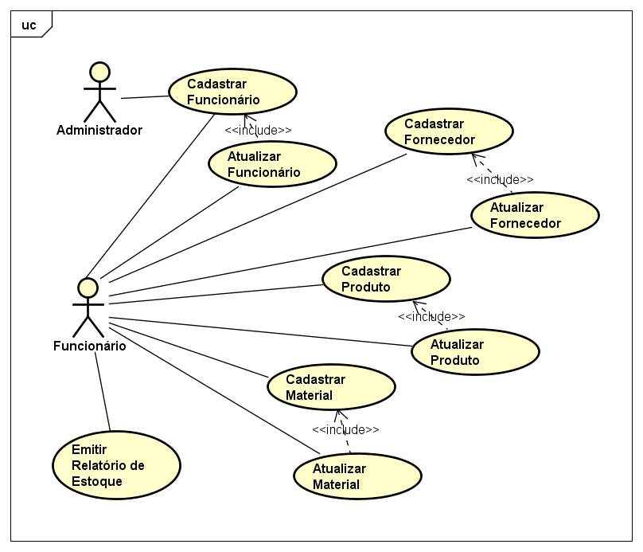

Fonte: Criada pelos acadêmicos

Figura 2 - Diagrama de Caso de Uso 2

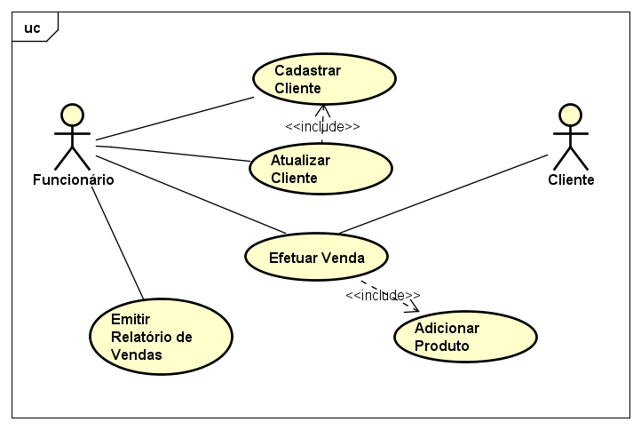

Fonte: Criada pelos acadêmicos

Figura 3 – Diagrama de Caso de Uso 3

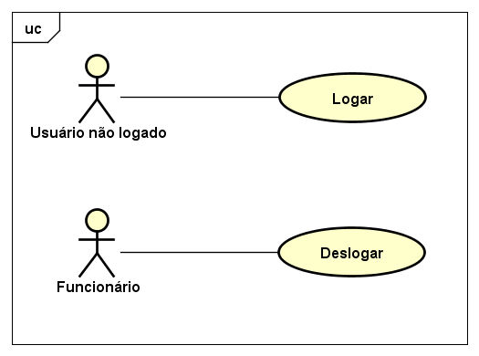

Fonte: Criada pelos acadêmicos

4.1.4.1.1 Descrição de Casos de Uso

Registrar Funcionário: O administrador será capaz de registrar novos funcionários no ato da contratação.

Atualizar Funcionário: O administrador e o próprio funcionário serão capazes de atualizar as informações dos funcionários em caso de troca de endereço, telefone ou desligamento da empresa.

Cadastrar Fornecedor: O funcionário poderá cadastrar o fornecedor no sistema com as informações de razão social, CNPJ e telefone.

Atualizar Fornecedor: Em caso de um fornecedor deixar de fornecer produtos ele poderá ser marcado como inativo, e se a razão social por algum motivo tiver mudanças será permitido alterar as informações.

Cadastrar Produto: O funcionário irá cadastrar o novo produto no sistema informando a descrição, sua categoria, quantidade no estoque e origem (Produção ou Fornecedor).

Atualizar Produto: Será possível editar informações dos produtos pelo funcionário.

Cadastrar Material: Será cadastrado todo material que entrar na padaria. Material aquele que não é o produto final a ser vendido ao cliente, desde material de limpeza até material de produção.

Atualizar Material: Será possível atualizar as informações de um material caso necessário.

Gerar Relatório de Estoque: O sistema irá fazer um relatório das mudanças dos produtos no estoque no mês.

Cadastrar Cliente: O funcionário poderá cadastrar o cliente no ato da venda, informando se é físico ou jurídico. É possível tanto o registro rápido (Apenas nome) quanto registro completo.

Atualizar Cliente: Se existirem mudanças de contato de um cliente será possível ao funcionário atualizar as informações existentes.

Efetuar Venda: Serão informados ao a identificação dos envolvidos, a data e se é uma encomenda ou não. O próprio sistema irá calcular o preço final.

Adicionar Produto: Poderá ser adicionados produtos no decorrer da estadia do cliente no local, não sendo necessário encerrar apenas na saída.

Emitir Relatório de Vendas: O sistema irá fazer um relatório de todas as vendas efetuadas no mês, os funcionários que efetuaram as vendas e o fluxo de caixa.

Logar: O usuário não logado irá digitar seu email e senha para entrar no sistema.

Deslogar: O usuário logado irá se desconectar da sua sessão atual.

4.1.4.2 Modelo de Entidade Relacionamento

Figura 4 - Modelo Entidade Relacionamento

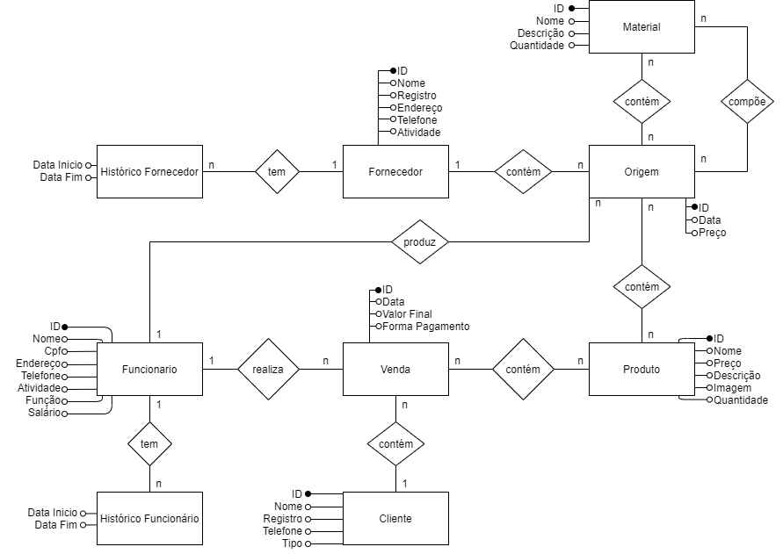

Fonte: Criada pelos acadêmicos

4.1.4.3 Modelo Físico do Banco de Dados

{

"clientes" : {

"1624807136928" : {

"foneCliente" : "(11)11111-1111",

"id" : "1624807136928",

"nomeCliente" : "Souza Junior",

"regCliente" : "111-111-111-11",

"tipoCliente" : "Físico",

}

}

"fornecedores" : {

"1624807200257" : {

"atvFornecedor" : true,

"endFornecedor" : "Avenida Y",

"id" : "1624807200257",

"nomeFornecedor" : "LIA CRYSTAL",

"regFornecedor" : "000-0000-000/0000-00",

}

}

"historico_fornecedores" : {

"1624807200257" : {

"dataFim" : "Atual",

"dataIni" : "27/06/2021",

"id" : "1624807200257",

"nomeFornecedor" : "LIA CRYSTAL",

}

}

"funcionarios" : {

"1624807095174" : {

"atvFuncionario" : true,

"cpfFuncionario" : "000-000-000-00",

"endFuncionario" : "Rua X",

"foneFuncionario" : "(00)00000-0000",

"funFuncionario" : "Padeiro",

"id" : "1624807095174",

"nomeFuncionario" : "Junior Souza",

"salFuncionario" : "1800.00",

}

}

"historico_funcionarios" : {

"1624807095174" :

"dataFim" : "Atual",

"dataIni" : "27/06/2021",

"id" : "1624807095174",

"nomeFuncionario" : "Junior Souza",

}

}

"materiais" : {

"1624806923979" : {

"descMaterial" : "Descrição",

"id" : "1624806923979",

"nomeMaterial" : "Material",

"qtdMaterial" : "3",

}

}

"produtos" : {

"1624086996266" : {

"descProduto" : "Descrição",

"id" : "1624086996266",

"imgProduto" : "url",

"nomeProduto" : "Produto",

"precoProduto" : "2.50",

"qtdProduto" : "3",

}

}

"vendas" : {

"1624807273264" : {

"dataVenda" : "27/06/2021",

"formaPgtoVenda" : "Dinheiro",

"id" : "1624807273264",

"idProduto" : {

"0" : {

"id" : "1624086996266",

},

},

"nomeCliente" : "Souza Junior",

"nomeFuncionario" : "Junior Souza",

"valorFinalVenda" : "2.50",

}

}

}

4.1.4.4 Diagrama de Classes

Figura 5 - Diagrama de Classe 1

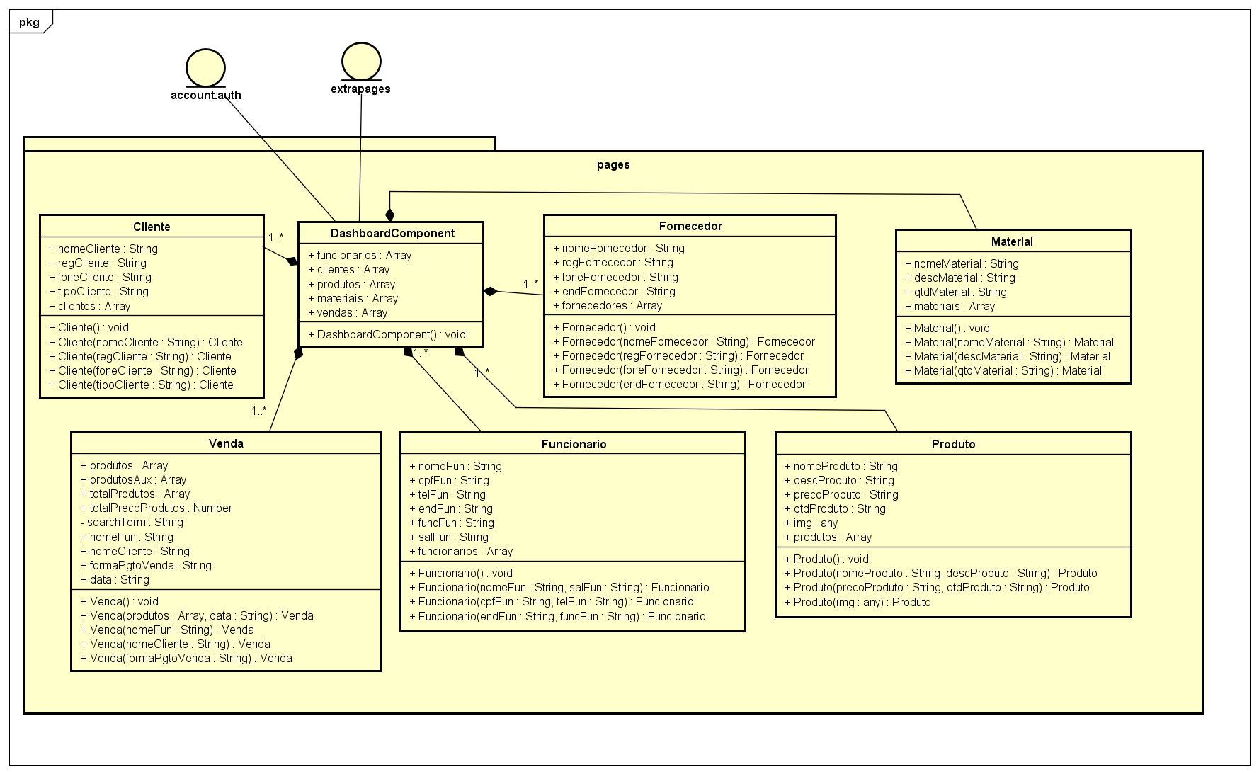

Fonte: Criada pelos acadêmicos

Figura 6 - Diagrama de Classe 2

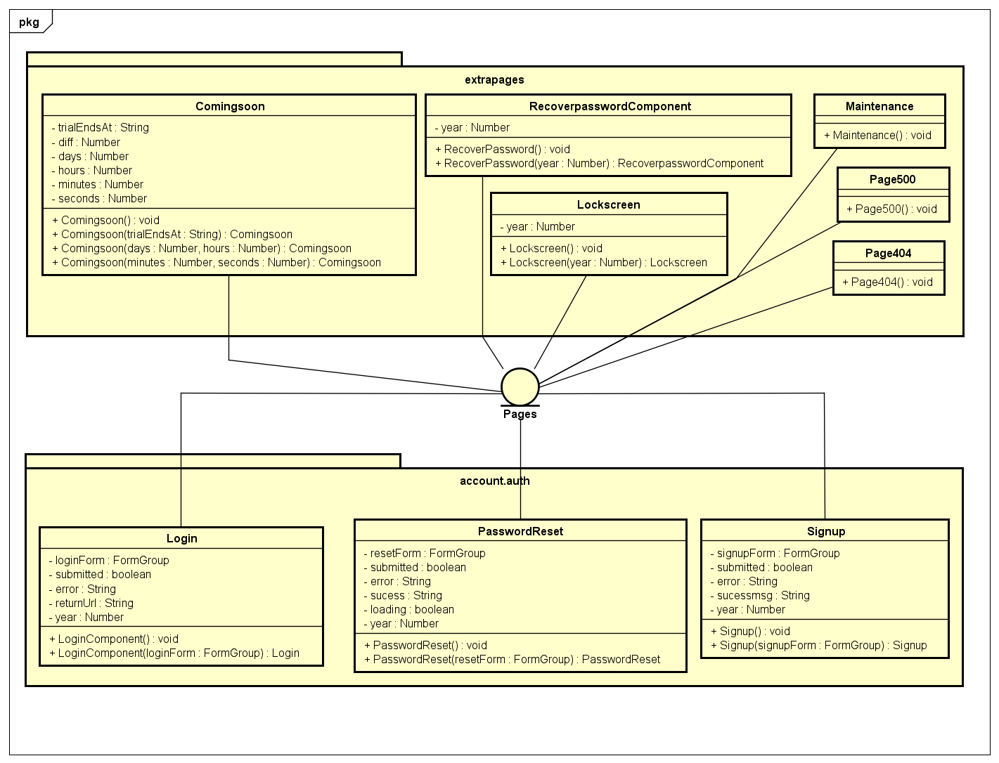

Fonte: Criada pelos acadêmicos

4.1.4.5 Diagrama de Sequência

Figura 7 - Diagrama de Sequência Atualizar Produto

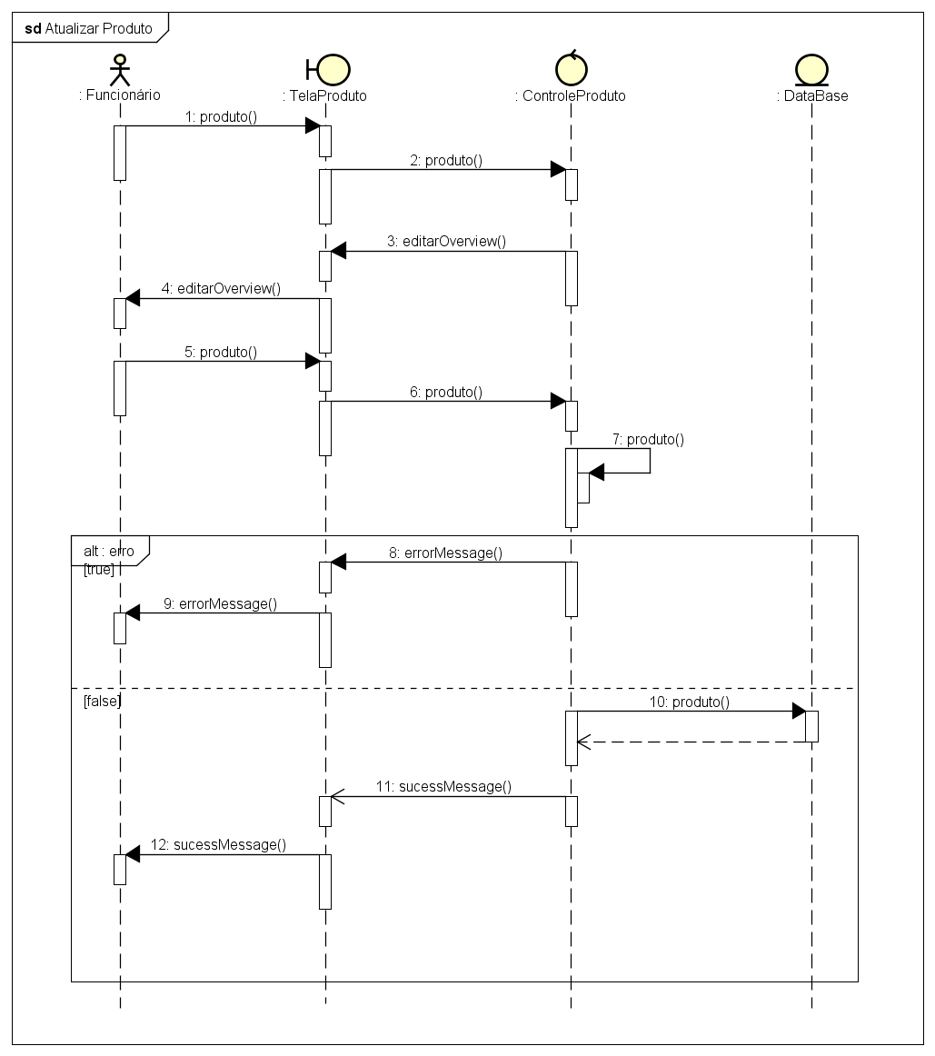

Fonte: Criada pelos acadêmicos

Figura 8 - Diagrama de Sequência Efetuar Venda

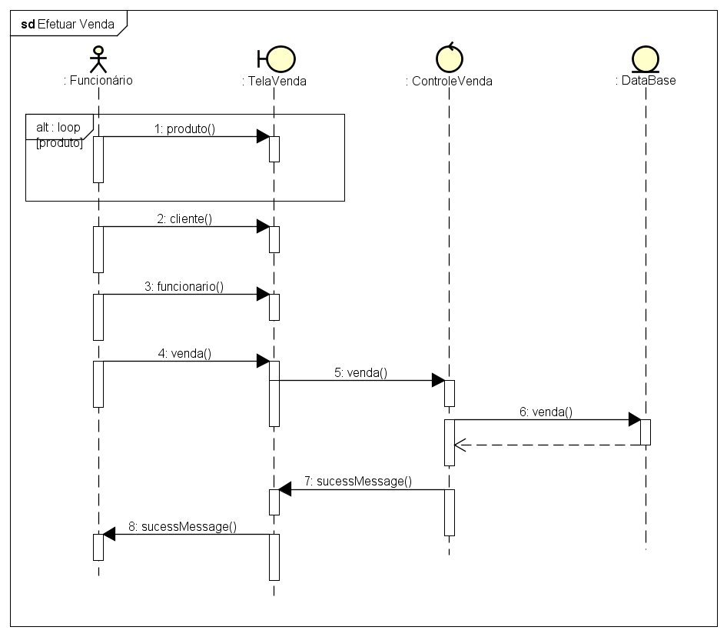

Fonte: Criada pelos acadêmicos

4.1.5 Dicionário de Dados

Tabela 4 – Dicionário de Dados

| **Campo** | **Tipo de Dado** | **Descrição** | **Observação** |
| --- | --- | --- | --- |
| id | String | Id criado a partir da data de registro | NOT NULL |
| idFornecedor | String | ID do Fornecedor Tirado da Tabela Fornecedores | NOT NULL |
| idFuncionario | String | ID do Funcionário Tirado da Tabela Funcionários | NOT NULL |
| idProduto | Array | ID dos Produtos Usados em uma Venda | NOT NULL |
| idCliente | String | ID do Cliente Tirado da Tabela Clientes | NOT NULL |
| nomeCliente | String | Nome Completo ou Razão Social do Cliente | NOT NULL |
| regCliente | String | CPF ou CNPJ do cliente | NOT NULL |
| foneCliente | String | Telefone Principal do Cliente | NOT NULL |
| tipoCliente | String | Linha para definir se é um cliente FIS ou JUR | NOT NULL |
| nomeFornecedor | String | Razão Social do Fornecedor | NOT NULL |
| regFornecedor | String | Cnpj do Fornecedor | NOT NULL |
| endFornecedor | String | Endereço do Fornecedor | NOT NULL |
| foneFornecedor | String | Telefone Principal do Fornecedor | NOT NULL |
| atvFornecedor | boolean | Informação se é um Fornecedor Ativo ou Não | NOT NULL |
| nomeFuncionario | String | Nome do Funcionário | NOT NULL |
| cpfFuncionario | String | Cpf do Funcionário | NOT NULL |
| endFuncionario | String | Endereço do Funcionário | NOT NULL |
| foneFuncionario | String | Telefone Principal do Funcionário |  |
| atvFuncionario | boolean | Informação se é um Funcionário Ativo ou Não | NOT NULL |
| funFuncionario | String | Função Exercida pelo Funcionário | NOT NULL |
| salFuncionario | Number | Salário do Funcionário | NOT NULL |
| dataIni | Timestamp | Data do Início do Serviço | NOT NULL |
| dataFim | Timestamp | Data do Fim do Serviço |  |
| nomeMaterial | String | Nome do Material | NOT NULL |
| descMaterial | String | Descrição do Material |  |
| qtdMaterial | Number | Quantidade do Material no Estoque | NOT NULL |
| nomeProduto | String | Nome do Produto | NOT NULL |
| precoProduto | Number | Preço do Produto | NOT NULL |
| descProduto | String | Descrição do Produto |  |
| imgProduto | String | Link Interno Para a Imagem do Produto |  |
| qtdProduto | Number | Quantidade do Produto no Estoque | NOT NULL |
| dataOrigem | Timestamp | Data da Origem | NOT NULL |
| matUsado | Array | ID dos Materiais Usados |  |
| precoOrigem | Number | Preço da Origem |  |
| dataVenda | Timestamp | Data da Venda | NOT NULL |
| valorFinalVenda | Number | Valor Final da Venda | NOT NULL |
| formaPgtoVenda | String | Forma de Pagamento da Venda | NOT NULL |

Fonte: Criada pelos acadêmicos

4.2 Projeto

4.2.1 Definição da Infraestrutura

O sistema será funcional tanto em desktop quanto em mobile, através de um navegador conectado em uma rede local para uma maior disponibilidade aos funcionários.

Para a implantação do sistema será necessária uma base de dados criada no banco de dados online Firebase do google, e um computador central para agir como servidor, conectado a um roteador que também permita acessar a internet global.

Para funcionamento mobile, o smartphone deverá estar conectado nesse mesmo roteador e ter instalado um aplicativo de navegador (Firefox, Chrome, Opera, etc.).

4.3 Construção

O sistema foi construído com a framework Angular, que usa as linguagens HTML e SCSS para a programação parte visual do site, também conhecida como front-end, e ambos Typescript e Javascript para a programação do back end.

Como o Angular oferece uma biblioteca para conexão com o Firebase, não foi necessário um outro framework para a comunicação com o banco de dados.

O banco de dados escolhido, Firebase, é um banco de dados não relacional, o que faz com que a validação dos dados seja confiada à programação e às linhas de código que recebem os dados fornecidos.

O site poderá apenas ser acessado após login com email e senha, ou seja, apenas por funcionários do estabelecimento. Poderão ser cadastrados e atualizados produtos; funcionários; fornecedores e materiais, além de ser possível registrar vendas (Produtos e clientes envolvidos) e visualizar o histórico de entrada de fornecedores e funcionários – Data de entrada na empresa e data de desligamento se houver.

4.3.1 Aplicação

Figura 9 - Tela de Login

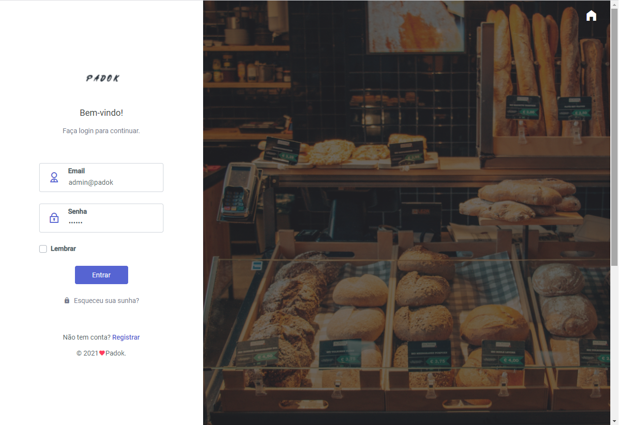

Fonte: Desenvolvida pelos acadêmicos

Figura 10 – Dashboard

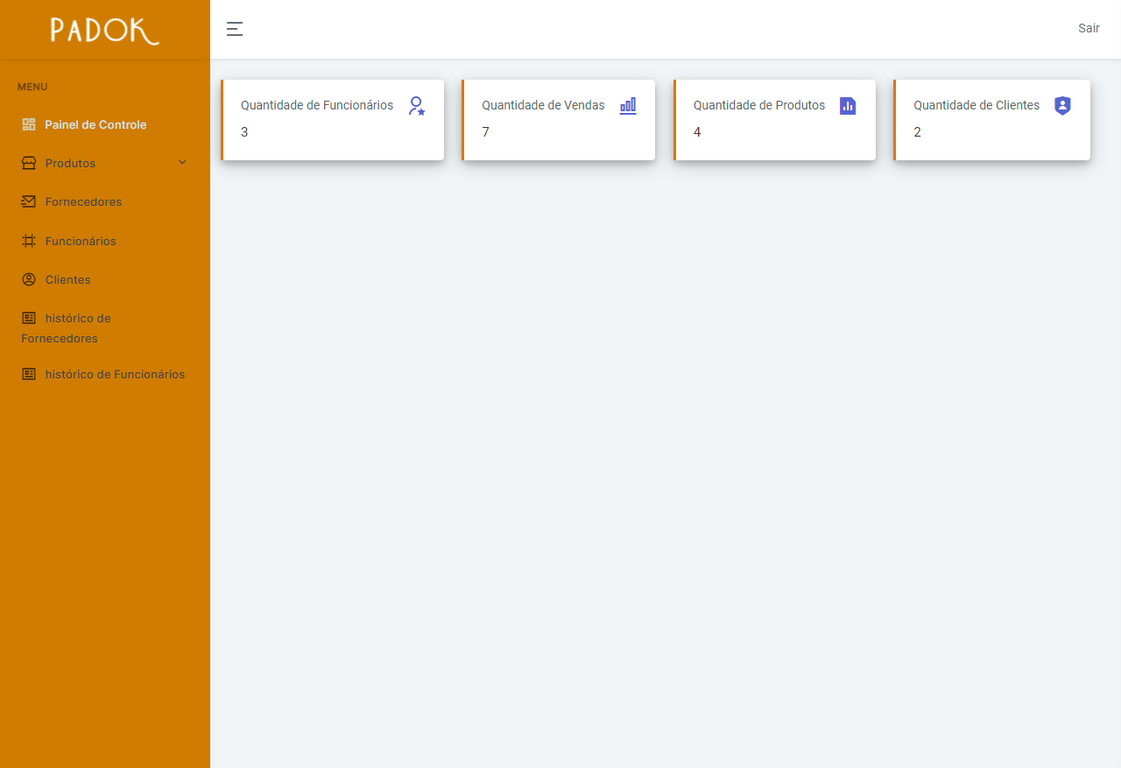

Fonte: Desenvolvida pelos acadêmicos

Figura 11 - Tela Produtos

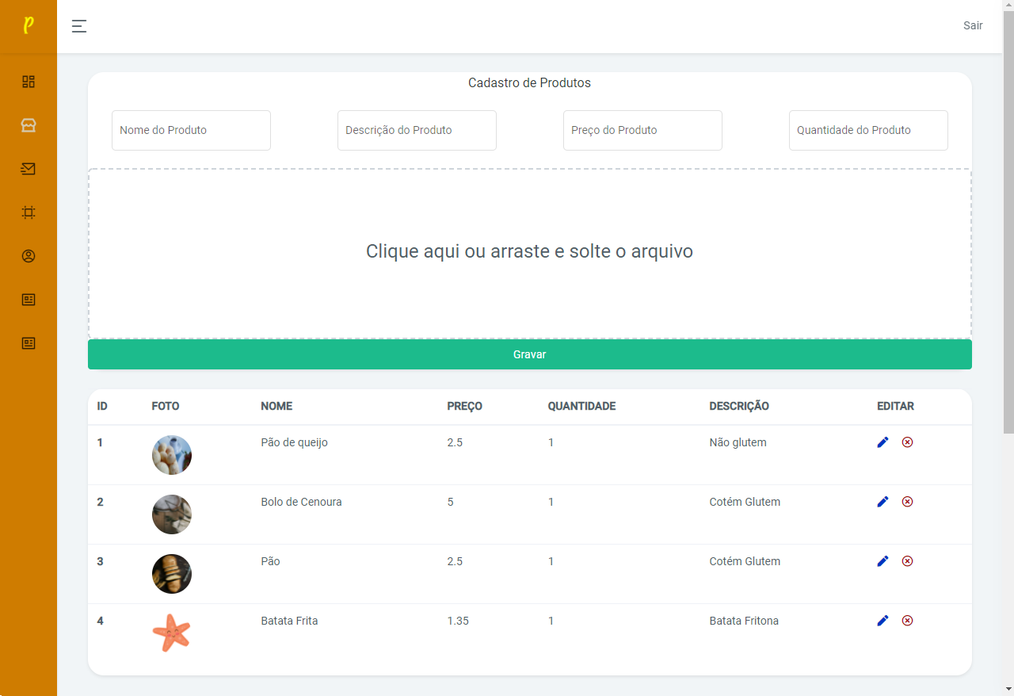

Fonte: Desenvolvida pelos acadêmicos

Figura 12 – Tela Vendas

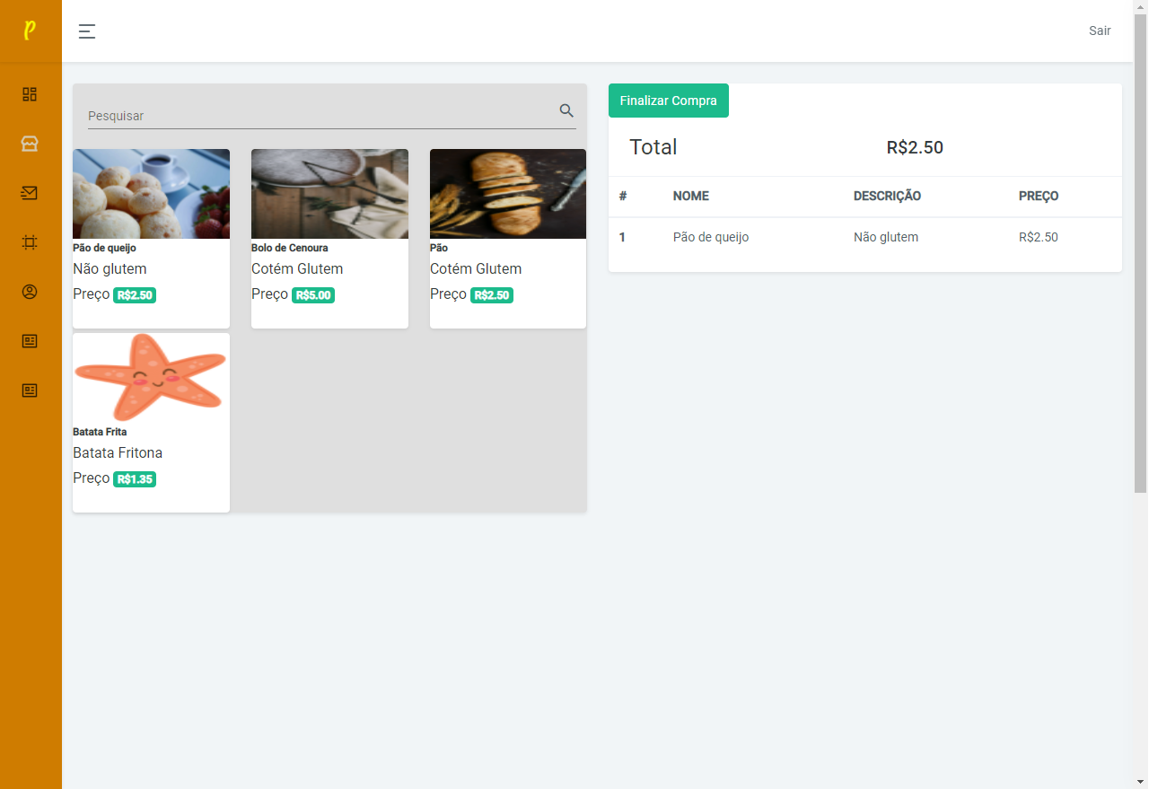

Fonte: Desenvolvida pelos acadêmicos

Figura 13 - Atualizar Funcionario

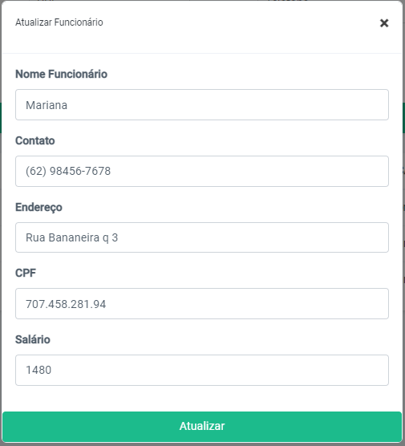

Fonte: Desenvolvida pelos acadêmicos

Figura 14 - Finalizar Venda

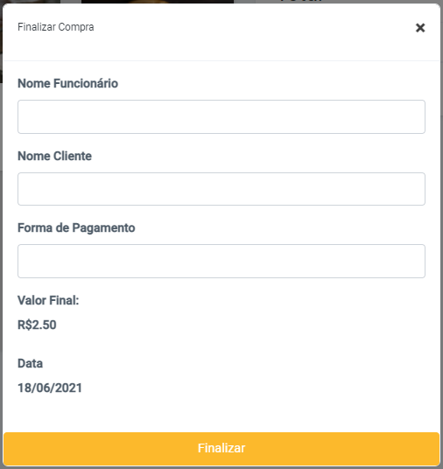

Fonte: Desenvolvida pelos acadêmicos

4.4 Homologação

A versão inicial apresentada para o cliente será um protótipo, pois a implementação deverá ser feita por um profissional com conhecimento em programação. O protótipo apresentará a estrutura base do sistema com simulações fantasiosas de registro de produtos, materiais, fornecedores, funcionários, vendas e eventos.

Com o recebimento do protótipo, o cliente poderá informar uma lista de todas as alterações de layout que deseja fazer no sistema, sendo as alterações permitidas: Esquema de cores, fontes usadas e alguma mudança pequena em mensagens de confirmação ou labels. Para mudanças mais radicais, será necessário um negociamento para decidir o prazo de entrega do produto e existirá uma taxa adicional.

4.5 Implantação

A implantação deverá ser realizada por um profissional com conhecimento da programação do sistema através de configuração manual, método escolhido por dificultar o uso comercial não autorizado em caso de vazamento do protótipo.

O primeiro passo é criar o banco de dados no Firebase com as seguintes coleções: clientes; eventos; fornecedores; funcionarios; historico_fornecedores; historico_funcionarios; materiais; origem; produtos; vendas. O próprio sistema se encarregará de popular as coleções. Depois, deve ser atualizadas as informações de ligação do banco de dados na programação do Angular.

Em seguida, se necessário, o layout sofrerá as mudanças propostas pelo cliente. Algo que deve ser notado é o botão de Cadastro na tela de Login, que deverá ser retirado, pois esse botão é exclusivamente de uso de teste.

Após isso, os arquivos comprimidos do sistema serão para o computador principal da empresa, o servidor será iniciado e os funcionários já poderão acessar o site completo, tanto em desktops quanto em dispositivos móveis.

CONSIDERAÇÕES FINAIS

É inegável que, no mundo globalizado em que vivemos hoje, a tecnologia é um recurso mais que necessário em todos os aspectos da sociedade e não seria uma exceção o comércio. Com a pandemia causada pelo vírus COVID-19, a tecnologia foi finalmente vista pela sociedade como algo essencial não apenas para o lazer, mas também como uma ferramenta para comunicação e crescimento profissional.

Desde o início, o sistema PADOK foi criado em cima dos requerimentos de uma padaria de família visando ter um baixo custo para a sobrevivência de pequenos comércios, e no último ano que decorreu, 2020, foi evidenciada a necessidade de tal sistema.

O sistema é simples e pode não suprir todas as necessidades de uma grande empresa, pois é totalmente dedicado a ser um sistema leve e simples, com um banco de dados escolhido a dedo pela facilidade de uso e uma usabilidade totalmente intuitiva, concluindo que não precise de todo um treinamento complexo para ser utilizado pelos funcionários, nem equipamentos de última geração.

Ocorreram alguns imprevistos tanto na documentação quanto no desenvolvimento por conta da inexperiência dos integrantes da equipe, porém, foi uma ótima oportunidade de aprendizado. Apesar de que também foi utilizada a ajuda de outros profissionais da área, os ensinamentos dos professores e orientadores foi a parte fundamental que fez possível esse projeto chegar ao fim.

REFERÊNCIAS

CHIAVENATO, Idalberto. **Introdução à Teoria Geral da Administração**. São Paulo: Manole, 2014.

ELMASRI, Ramez, NAVATHE, Shamkant B. **Sistemas de Banco de Dados**, 2005. Disponível em <http://tonysoftwares.com.br/attachments/article/5297/Sistema_de_banco_de_dados_Navathe.pdf>. Acesso em 11 set. 2020.

FERRO, Derival A., NETO, Mário F. **A Importância do sistema integrado de gestão empresarial para as instituições privadas ou públicas**. Ipecon, 1999. Disponível em: <<http://ipecon.com.br/artigos_publicados/ARTIGO%20-%20A%20IMPORTANCIA%20DO%20SISTEMA%20INTEGRADO%20DE%20GESTAO%20EMPRESARIAL%20PARA%20AS%20INSTITUICOES%20PRIVADAS%20OU%20PUBLICAS%20-%20DERIVAL%20E%20MARIO.pdf>> Acesso em: 21 ago. 2020.

FRIEDRICH, João, BRONDANI, Gilberto. **Fluxo de caixa–sua importância e aplicação nas empresas**. Revista eletrônica de contabilidade, Santa Maria, Jun-Nov, 2005. Disponível em: <https://periodicos.ufsm.br/contabilidade/article/view/115>. Acesso em: 21 ago. 2020.

RIBEIRO, Maria C. D., TIOSSO, Fernando, PETRUCELLI, Erick E. **Limitações De Um Sistema De Gerenciamento De Banco De Dados Em Meio A Um Modelo Transacional**. Disponível em <https://revista.fatectq.edu.br/index.php/interfacetecnologica/article/view/564/356>. Acesso em 11 set. 2020.

ROCON, A. G. L, SIQUEIRA, J. C. V. Gestão de Estoque: **Um Estudo de Caso em Padarias.** Multivix, 2018. Disponível em <<https://multivix.edu.br/wp-content/uploads/2018/12/gestao-de-estoque-um-estudo-de-caso-em-uma-padaria.pdf>>. Acesso em 23 set. 2020

TAYLOR, Frederick W. **Shop Management**. New York: Productivity Press, 2017.

TAYLOR, Frederick W. **Princípios de Administração Científica**. Rio de Janeiro: LTC, 2019.

WEBER, Max. **O Que é a Burocracia**. Brasília: CFA, 2018. <<http://cfa.org.br/wp-content/uploads/2018/02/40livro_burocracia_diagramacao.pdf>> Acesso em: 31 mai. 2020.